СОДЕРЖАНИЕ

ПЕРЕЧЕНЬ СОКРАЩЕНИЙ И ОБОЗНАЧЕНИЙ 3
ВВЕДЕНИЕ 4
1 Анализ и разработка требований 5
1.1. Назначение и область применения 5
1.2. Постановка задач автоматизации 5
1.3. Описание алгоритма функционирования системы 5
1.4 Выбор состава программных и технических средств 6
2 Проектирование информационной системы 9
2.1 Проектирование базы данных 9
2.2 Проектирование архитектуры информационной системы 15
3 Разработка и интеграция модулей информационной системы 23
3.1 Разработка серверной части информационной системы 23
3.2 Разработка клиентской части информационной системы 26
3.3 Разграничение прав доступа и обеспечение защиты данных 28
3.4 Тестирование программного обеспечения 30
4 Инструкция по эксплуатации информационной системы 33
4.1 Установка программного обеспечения 33
4.2. Руководство по эксплуатации 33
5. Определение затрат на разработку 39
6 Охрана труда и техника безопасности при работе на ПК 48
6.1 Общие требования безопасности 48
6.2 Требования безопасности при работе 49
6.3 Требования охраны труда в аварийных ситуациях 51
ЗАКЛЮЧЕНИЕ 52
СПИСОК ИСПОЛЬЗОВАННЫХ ИСТОЧНИКОВ 54
ПРИЛОЖЕНИЕ 57

ПЕРЕЧЕНЬ СОКРАЩЕНИЙ И ОБОЗНАЧЕНИЙ
БД – база данных.
ИС – информационная система.
ИТ – информационные технологии.
СУБД – система управления базами данных.
ЯП — язык программирования
UML - Unified Modeling Language

ВВЕДЕНИЕ

Внедрение информационных систем в производственные процессы работы с бухгалтерской отчетностью позволяет вести планирование реализации товара, учитывать поступление заявок на поставку, проведенные платежные операции, управлять складскими запасами, обрабатывать документы и запросы из государственных органов, контролирующих деятельность компаний.
Актуальность проекта заключается в автоматизации учета продаж. Цифровизация снизит издержки на бухгалтерское сопровождение и предоставит инструменты для оперативной связи между поставщиками и производством.
Целью дипломного проекта является разработка информационной системы для автоматизации работы с заказами клиентов с интеграцией системы складского учета для ООО «Аполло».
Для реализации поставленной цели необходимо выполнить следующие задачи:
– изучить и проанализировать предметную область;
– определить функциональные требования к разрабатываемому продукту;
– обосновать выбор средств разработки;
– разработать реляционную модель;
– провести программную реализацию системы;
– рассчитать стоимость реализации ИТ-проекта.

1 Анализ и разработка требований

1.1. Назначение и область применения
Разрабатываемое ПО предназначено для сокращения операционных расходов на бухучет и создание ИТ-инструментария для интеграции процессов снабжения, производства и сбыта. Областью применения системы является технология учета оперативной информации и ведения аналитической работы в части работы с клиентами. Основными пользователями будут являться специалисты, осуществляющие работу с заказами клиентов.

1.2. Постановка задач автоматизации
Необходимо разработать информационную систему, которая предоставит доступ к следующей функциональности:
– ведение учета данных о клиентах и видах услуг, предоставляемых компанией;
– учет данных о заказах, расчет их стоимости с учетом бонусов;
– формирование аналитических данных по оформлению заказов клиентов.

1.3. Описание алгоритма функционирования системы
Система работает в режимах:
- Конфигурирования, где реализованы сервисы, позволяющие автоматизировать процессы администрирования информационной базы, добавления объектов информационной системы, управления пользователями и ролями.
- Пользовательского режима, в котором: проводится открытие главной формы, из которой выбирается режим работы со справочной, оперативной информацией или формирования отчетности. В режиме работы со справочной информацией доступны режимы списка клиентов, заполнения карточки клиентов, списка видов услуг, заполнения карточки видов услуг, установки цен на услуги компании. В режиме работы с документами предоставляются возможности ввод данных по заказам клиентов, где выбирается из списка ФИО клиента, в табличной части выбираются заказанные услуги, в системе проводится автоматизированный расчет стоимости услуг, возможно формирование печатного документа. Также реализованы возможности просмотра списка поставок и ввода информации о поставке товара с выбором поставщика и перечислением в табличной части товарных позиций с указанием их количества. В режиме формирования отчетности осуществляется работа с отчетами по заказам, принятым оплатам, а также по сводным показателям. В системе предполагается наличие модуля складского учета, что позволяет отслеживать состояние складских остатков, учет поступлений и реализации товаров.

1.4 Выбор состава программных и технических средств
В рамках программной реализации информационной системы учета заказов клиентов необходимо провести обоснование выбора платформы, используемой для создания компонентов разрабатываемого ПО в серверной и клиентской частях [8].
Сравнительная характеристика платформ реализации приложений показана в таблице 4.
Анализ проведен по критериям, являющимся значимыми для решения задач, связанных с ведением учетных процессов по работе с заказами клиентов с учетом специфики деятельности компании и ее ИТ-инфраструктуры, политик защиты информации.

Таблица 1 – Сравнение платформ разработки приложений

 | "1С: Предприятие" | MS Visual Studio | Qt Creator
Кроссплатформенность | Поддерживается | Частично | Поддерживается
Управление выходными документами | + | - | -
Быстродействие | Оптимально | Оптимально | Оптимально
Инструментарий обслуживания информационной базы | + | - | -
Интеграция в ИС предприятия | + | - | -
Управление полномочиями | Реализовано | - | -
Управление выходными документами | Реализовано | - | -
Настройка системы расчетов в выходных формах | В режиме конфигуратора | - | -

Для программной реализации среды автоматизации аналитической работы выбрана платформа "1С: Предприятие". В таблице 5 приведена сравнительная характеристика наиболее распространенных СУБД.

Таблица 2 – Сравнительная характеристика наиболее распространенных СУБД

 | PostgreSQL | MS SQL Server | MySQL
Совместимость с ИТ-инфраструктурой | + | + | +
Наличие системы разграничения доступа | Реализовано | Реализовано | Реализовано
Разработка представлений, процедур | Реализовано | Реализовано | Реализовано
Параметры быстродействия | Оптимально | Оптимально | Требует оптимизации
Настройка пользовательских ролей | + | + | +
Кроссплатформенность | + | + | +
Работа с триггерами | + | + | +
Отсутствие системных ошибок, связанных с ИТ-инфраструктурой | Отсутствуют | Отсутствуют | Отсутствуют

Выбор СУБД предполагает учет производительности, совместимости, наличия возможностей создания объектов, включающих триггеры, представления, процедуры и функции, наличие средств разграничения доступа [20]. Также необходимо учитывать возможности подключения к СУБД из выбранной среды разработки.
Как показано в таблице 5, каждая из рассмотренных СУБД может использоваться для разработки информационной системы в рамках задач автоматизации аналитической работы. При этом оптимальными характеристиками и возможностями управления доступами пользователей, управление системой резервного копирования обладает СУБД PostgreSQL [13].
На рабочих станциях возможно использование как операционных систем Windows 10/11, так и Linux актуальных версий.

2 Проектирование информационной системы

2.1 Проектирование базы данных
Построение информационной модели рассматриваемой задачи предполагает необходимость изучение документации и классификаторов, с которыми работают специалисты в рамках ведения аналитической работы. На основании проведённого анализа проводится построение реляционной модели с последующей программной реализацией.
В рамках проведенного анализа предметной области проведено изучение структуры документов, используемых специалистами, курирующими вопросы ведения бухгалтерского учета, оценен объем выполняемых работ, а также роли специалистов, курирующих соответствующие направления работы. Результаты анализа типов документации приведены в таблицах 6-7.
Таблица 3 – Структура нормативно-справочной информации

№ п/п | Наименование справочника | Ответственный за ведение | Количество записей | Частота актуализации (ед./год)
1 | Поставщики | Администратор | 500 | 10
2 | Производители | Администратор | 100 | 10
3 | Дисконтные карты | Маркетолог | 10000 | 3000
4 | Сотрудники | Администратор | 300 | 20
5 | Виды товаров | Администратор | 50 | 10
6 | Товары | Администратор | 4000 | 1000

Таблица 4 – Структура оперативной информации

№ п/п | Наименование вида оперативной информации | Ответственный за ведение | Количество записей | Частота актуализации (ед./год)
1 | Поставка | Администратор | 20000 | 8000
2 | Продажа | Продавец | 20000 | 8000

Таким образом, в рамках разработки реляционной модели необходимо предусмотреть возможности работы со справочной и оперативной информацией, виды которых приведены в таблицах 13-14, настройка ролевой модели системы должна предусматривать настройку доступа к режимам работы, позволяющим работать с соответствующими типами данных.
Далее рассмотрены структура выходных документов, формируемых системой, включая оценку потребности в их формировании, описаны источники данных, используемые при получении отчетной информации соответствующего типа.
В таблице 8 приведено описание форм результатной информации.

Таблица 5 – Описание форм результатной информации

Наименование выходного документа | Поля, выводимые в отчет | Годовая потребность в отчете | Задействованные таблицы | Представление отчета
Остатки товара на складе | Номенклатура, остатки | 1000 | Номенклатура, поступления, реализация | Электронное
Список проведенных продаж | Номенклатура, интервал дат, объемы продаж, выручка | 800 | Номенклатура, поступления, реализация | Электронное
Объемы предоставленных бонусов | Номенклатура, интервал дат, объемы продаж, выручка, бонусы | 300 | Номенклатура, поступления, реализация | Электронное
Отчет по работе менеджеров | Номенклатура, интервал дат, объемы продаж, выручка, специалисты | 300 | Номенклатура, поступления, реализация, специалисты | Электронное

Таким образом, разработка программного продукта должна обеспечивать возможности формирования документов с указанными реквизитами.
Перечень сущностей разрабатываемой системы:
- номенклатура;
- номенклатурные группы;
- тарифы;
- заказчики;
- поставщики;
- поступление сырья;
- реализация.
На рисунке 11 приведена диаграмма логической модели системы, в которой отображен реквизитный состав каждой из сущностей разработанной модели, установлены межтабличные связи.

Рисунок 1 - Логическая модель
В таблицах 9-16 приведен реквизитный состав информационных объектов системы автоматизации бухучета, описаны ограничения предметной области, приведены примеры значений, принимаемых соответствующими объектами.

Таблица 6 – Список полей для сущности «Группы товаров»

Реквизит | Формат | Описание | Проверка | Примеры записей
Код группы товаров | Целое | Первичный ключ | Отсутствие повторов | 125
Группа товаров | Текст |  | Наличие введенных данных | Раковины

Таблица 7 – Список полей для сущности «Товары»

Реквизит | Формат | Описание | Проверка | Примеры записей
Код товара | Целое | Первичный ключ | Отсутствие повторов | 9952
Группа товаров | Целое | Связь | Наличие введенных данных | Раковины
Наименование товара | Текст |  | Наличие введенных данных | Раковина подвесная
Единица измерения | Текст |  | Наличие введенных данных | шт.

Таблица 8 – Список полей для сущности «Поставщик»

Реквизит | Формат | Описание | Проверка | Примеры записей
Код поставщика | Целое | Первичный ключ | Отсутствие повторов | 9952
Наименование | Целое |  | Наличие введенных данных | ООО Д-Сервис
Адрес | Текст |  | Наличие введенных данных | Г.Москва, ул. Фомина, 36В
Телефон | Текст |  | Наличие введенных данных | +79044568217

Таблица 9 – Список полей для сущности «Цены»

Реквизит | Формат | Описание | Проверка | Примеры записей
Код цены | Целое | Первичный ключ | Отсутствие повторов | 9952
Цена | Денежный |  | Наличие введенных данных | 58962 руб.
Дата актуальности | Дата |  | Наличие введенных данных | 03.05.2026
Товар | Целое | Связь | Наличие введенных данных | Раковины

Таблица 10 – Список полей для сущности «Поставка»

Реквизит | Формат | Описание | Проверка | Примеры записей
Код поставки | Целое | Первичный ключ | Отсутствие повторов | 9952
Количество | Целое |  | Наличие введенных данных | 100
Дата поставки | Дата |  | Наличие введенных данных | 01.05.2026
Товар | Целое | Связь | Наличие введенных данных | Раковины
Поставщик | Целое | Связь | Наличие введенных данных | ООО Д-Сервис
Цена поставки | Денежный |  | Наличие введенных данных | 48962 руб.

Таблица 11 – Список полей для сущности «Клиент»

Реквизит | Формат | Описание | Проверка | Примеры записей
Код клиента | Целое | Первичный ключ | Отсутствие повторов | 9952
ФИО | Текст |  | Наличие введенных данных | Зайцев Ю.Ю.
Телефон | Текст |  | Наличие введенных данных | +79222589670
Адрес | Текст |  | Наличие введенных данных | Ул.Южная,88-44
Персональная скидка | Целое |  | Наличие введенных данных | 2%

Таблица 12 – Список полей для сущности «Чек»

Реквизит | Формат | Описание | Проверка | Примеры записей
Код чека | Целое | Первичный ключ | Отсутствие повторов | 99532
Дата | Текст |  | Наличие введенных данных | 01.05.2026
Клиент | Целое | Связь | Наличие введенных данных | Горин А.А.
Сотрудник | Целое | Связь | Наличие введенных данных | Аверина А.А.

Таблица 13 – Список полей для сущности «Проданные товары»

Реквизит | Формат | Описание | Проверка | Примеры записей
Код позиции | Целое | Первичный ключ | Отсутствие повторов | 2
Цена | Целое | Связь | Наличие введенных данных | 58023 руб.
Чек | Целое | Связь | Наличие введенных данных | 87979
Количество | Целое | Связь | Наличие введенных данных | 1

Таблица 14 – Список полей для сущности «Сотрудники»

Реквизит | Формат | Описание | Проверка | Примеры записей
Код сотрудника | Целое | Первичный ключ | Отсутствие повторов | 9952
ФИО | Текст |  | Наличие введенных данных | Зайцев Ю.Ю.
Телефон | Текст |  | Наличие введенных данных | +79022714789
Должность | Текст |  | Наличие введенных данных | Менеджер

Приведенный реквизитный состав должен соответствовать фактической реализации объектов в выбранной среде разработки.

2.2 Проектирование архитектуры информационной системы
На рис.2 приведена контекстная диаграмма деятельности компании.

Рисунок 2 – Контекстная диаграмма

Как показано на рис.2, в деятельности компании в качестве входной информации рассматриваются коммерческие предложения поставщиков, документация на поставку товара и его оплату, заказы клиентов. Исходящая информация включает:
- данные по заказам клиентов и состоянию склада;
- сформированную сводную отчётность, используемую в системе аналитической работы;
- сводные показатели по основному профилю деятельности.
На рис.3 приведена диаграмма декомпозиции деятельности компании.

Рисунок 3 – Диаграмма декомпозиции работы компании

Как показано на рис.3, технология работы компании предполагает деятельность по учету поставок продукции для продаж, работу с накладными, взаимодействие с заказами клиентов, учет данных по реализации товара через торговые точки, ведение аналитической работы. На рис.4 приведена диаграмма процесса «Работа с клиентами». На рисунке 5 показано место проектируемой задачи в комплексе задач компании.

Рисунок 4 – Диаграмма процесса «Работа с клиентами»

Рисунок 5 – Диаграмма процесса «Аналитическая работа»
Изучение технологии исследуемого бизнес-процесса показало, что в рамках оформления заказов клиентов предполагается получение информации, содержащей показатели по наличию продукции на складе, стоимости поставок, получаемой выручке, а также формирования аналитической информации по основной деятельности компании.
На рис.6-7 приведены диаграммы бизнес-процесса «Как должно быть».

Рисунок 6 – Диаграмма уровня А0 «ТО ВЕ»

Рисунок 7 – Диаграмма уровня А0 «ТО ВЕ»

Автоматизация бизнес-процессов работы с заказами клиентов позволит снизить нагрузку на специалистов, внедрить инструментарий, позволяющий оперативно рассчитывать стоимость заказа, осуществлять мониторинг наличия товаров на складе, учитывать поставки, формировать сводные данные, на основе которых принимаются управленческие решения, обеспечит возможности снижения стоимости реализации товаров и повышения уровня конкурентоспособности на рынке продаж товаров в своем сегменте.
На рис.8 приведена диаграмма вариантов использования системы. Как показано на рис.9, в работе системы предполагается наличие сценария администратора с правами ведения системных справочников, настройки прав доступа, с возможностями корректировки печатных форм, обработок, связанных с расчетом показателей, выводимых в отчетные формы. Также реализован сценарий специалиста склада с правами работы с оперативной информацией, включающей работу с заказами клиентов, с накладными, актами приема и передачи, формирования отчётности по проведению инвентаризации склада, правами формирования выходных документов, включающих сводную информацию по оформленным заказам.

Рисунок 8 – Диаграмма вариантов использования

На рис.9 приведена диаграмма деятельности.

Рисунок 9 – Диаграмма деятельности

На рис.10 приведена диаграмма компонентов разрабатываемой системы. На рис.11 приведена диаграмма последовательности.

Рисунок 10 – Диаграмма компонентов

Рисунок 11 – Диаграмма последовательности

3 Разработка и интеграция модулей информационной системы

3.1 Разработка серверной части информационной системы
В режиме разработки доступны возможности проектирования подсистем, а также справочной, оперативной и отчетной информации. Перечень подсистем в разработанном приложении включает:
- режимы работы со справочниками, которые включают: виды и модели реализуемой техники, данные о производителях, бонусах, сотрудниках и поставщиках;
- режимы работы с оперативной информацией, включающие учет данных о поставке товаров, о продажах, о расчетах с клиентами;
- подсистема формирования отчетности, в которой формируются выходные данные по работе системы.
На рис.12 приведена структура подсистемы работы с документами. На рис.13 приведена структура справочника моделей реализуемой продукции.
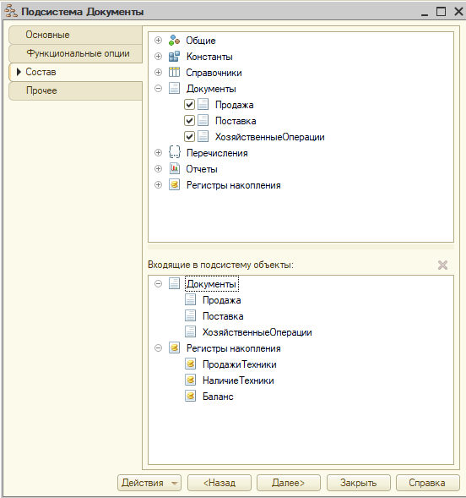

Рисунок 12 – Подсистема работы с документами
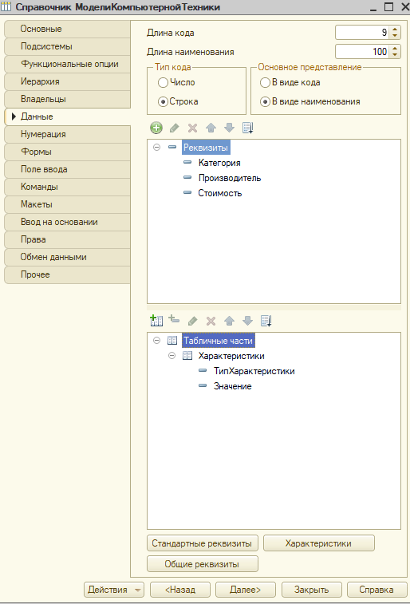

Рисунок 13 - Структура справочника моделей реализуемой продукции

На рис.14 приведена структура документа «Заказ клиента».
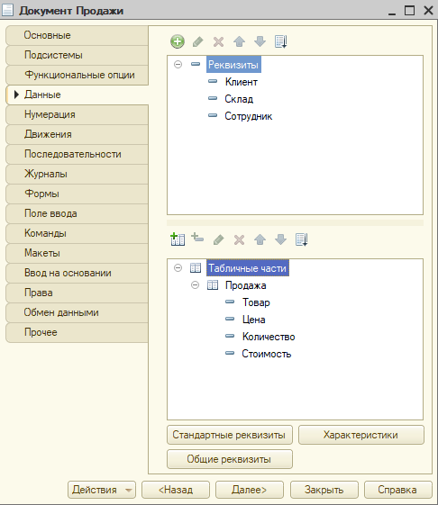

Рисунок 14 – Структура документа «Продажа товара»

На рис.15 приведён конструктор отчета по продажам. На рис.16 приведена структура регистра накопления, в котором осуществляется сбор данных о проведённых продажах.
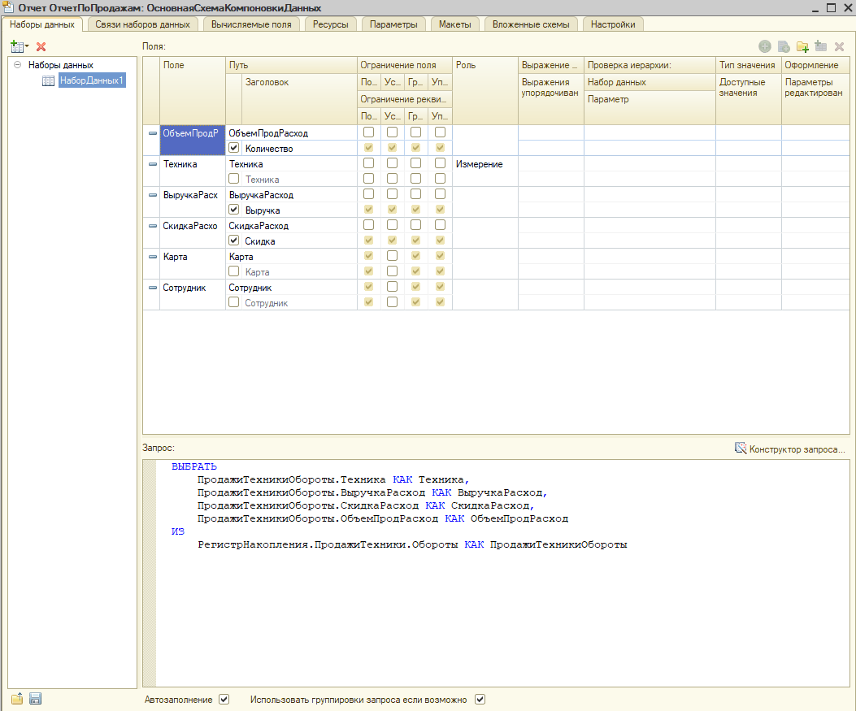

Рисунок 15 – Структура отчёта по продажам

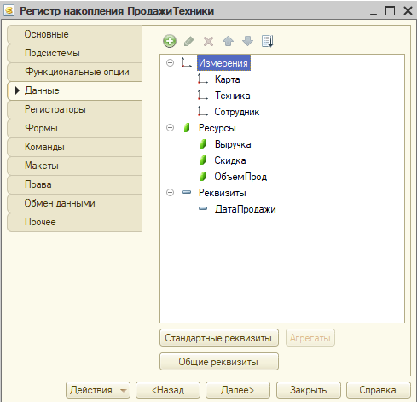

Рисунок 16 – Структура регистра накопления «Продажи»

Ниже приведена форма проведения документа по продажам товаров.
Процедура ОбработкаПроведения(Отказ, Режим)
// регистр Продажи Приход
Движения.Продажи.Записывать = Истина;
Для Каждого ТекСтрокаПродажа Из Продажа Цикл
Движение = Движения.Продажи.Добавить();
Движение.ВидДвижения = ВидДвиженияНакопления.Приход;
Движение.Период = Дата;
Движение.Товар = ТекСтрокаПродажа.Товар;
Движение.Количество = ТекСтрокаПродажа.Количество;
Движение.Цена = ТекСтрокаПродажа.Количество*0.01*(100-Клиент.ПроцентСкидки)*ТекСтрокаПродажа.Цена;
КонецЦикла;

// регистр ОборотТовара Приход
Движения.ОборотТовара.Записывать = Истина;
Для Каждого ТекСтрокаПродажа Из Продажа Цикл
Движение = Движения.ОборотТовара.Добавить();
Движение.ВидДвижения = ВидДвиженияНакопления.Приход;
Движение.Период = Дата;
Движение.Товар = ТекСтрокаПродажа.Товар;
Движение.Тип = "Продажа";
Движение.Количество = -1*ТекСтрокаПродажа.Количество;
КонецЦикла;

// регистр ФинОпер Приход
Движения.ФинОпер.Записывать = Истина;
РКО =0;
Для Каждого ТекСтрокаПродажа Из Продажа Цикл
Движение = Движения.ФинОпер.Добавить();
Движение.ВидДвижения = ВидДвиженияНакопления.Приход;
Движение.Период = Дата;
Движение.ВидОперации = "Выручка от продаж";
РКО = РКО + ТекСтрокаПродажа.Количество*ТекСтрокаПродажа.Цена;
Движение.СуммаОперации = ТекСтрокаПродажа.Количество*ТекСтрокаПродажа.Цена;
КонецЦикла;
РКО = РКО*Константы.КомиссияЗаРКО.Получить()*0.01;
Движение = Движения.ФинОпер.Добавить();
Движение.Период = Дата;
Движение.ВидОперации = "Комиссия за РКО";
Движение.СуммаОперации = -1*РКО;
КонецПроцедуры

3.2 Разработка клиентской части информационной системы
Далее приведено описание режимов разработки пользовательских форм.
На рис.17 приведена настройка формы констант.
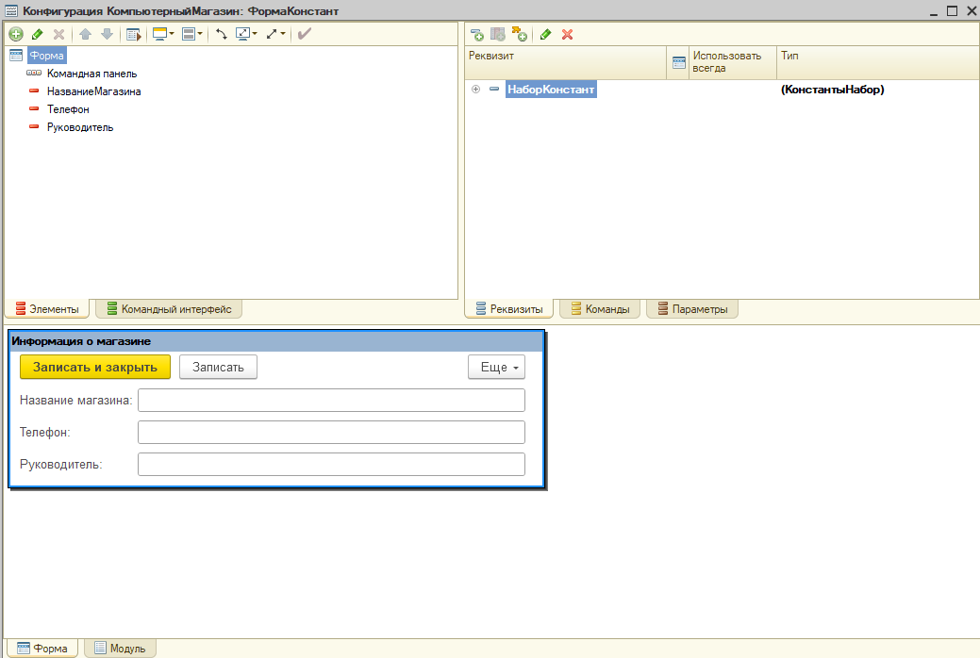

Рисунок 17 – Настройка формы констант

На рис.18 приведен макет формы по продажам продукции.

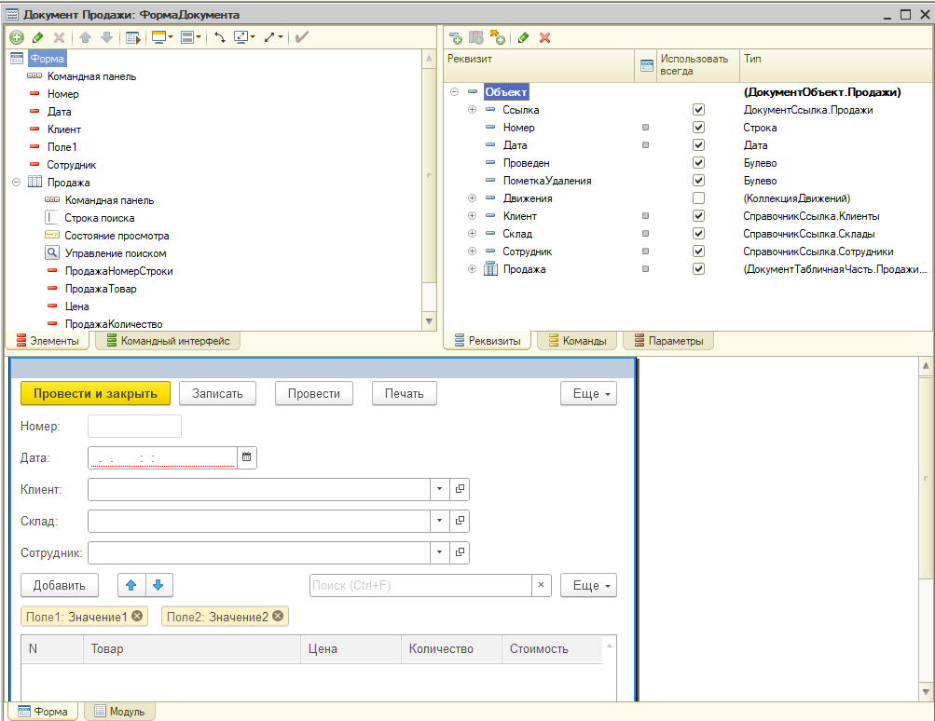

Рисунок 18 – Макет формы по заказам

3.3 Разграничение прав доступа и обеспечение защиты данных
В таблице 15 приведено описание ролевой модели проектируемого программного решения. Использование ролевой модели позволит обеспечить требования к конфиденциальности информации, а также защиту от рисков, связанных с нарушением целостности базы вследствие активности пользователей, превышающей уровень необходимых полномочий.

Таблица 15 – Описание ролевой модели проектируемого программного решения

 | Администратор | Специалист по работе с клиентами
Настройка информации по стоимости товаров | Чтение Добавление Удаление  Редактирование  Предоставление доступа | Чтение Добавление Удаление  Редактирование
Ведение классификаторов | Просмотр Ввод Управление полномочиями | Просмотр
Регистрация заказов клиентов | Полный | Полный
Ведение журнала платежей | Предоставление доступа | Редактирование
Учет приходных накладных | Чтение Добавление Удаление | Просмотр
Учет пользователей | Редактирование | Нет
Учет списаний | Чтение Добавление Удаление  Редактирование  Предоставление доступа | Чтение Добавление Удаление  Редактирование
Ведение аналитической работы | Управление формами | Чтение Запуск

На рис. 19 приведен режим справочника пользователей в режиме конфигурирования. На рис.20 приведен режим настройки прав доступа для роли Администратора.
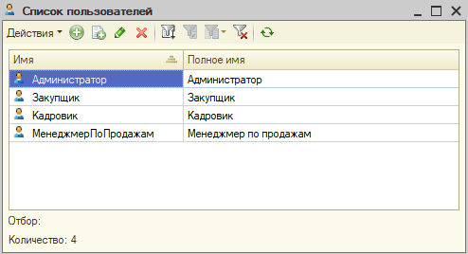

Рисунок 19 – Режим справочника пользователей

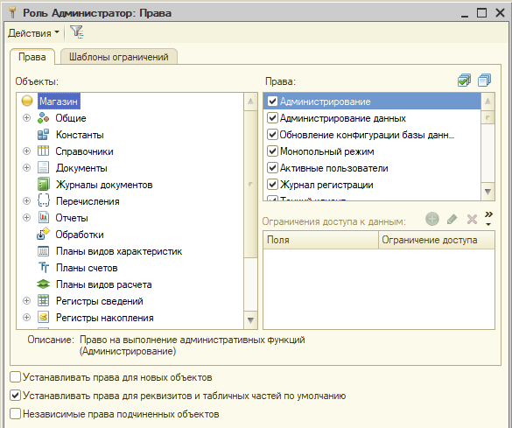

Рисунок 20 – Режим настройки прав доступа для роли Администратора

3.4 Тестирование программного обеспечения
Организация процесса тестирования базируется на нескольких ключевых положениях. Проверка текущего состояния программной реализации предполагает возможность оперативной доработки и корректировки функциональных возможностей системы. При этом допускается, что передача заказчику итоговой версии программного обеспечения не гарантирует абсолютного отсутствия ошибок. Испытания выполняются в среде, максимально приближённой к инфраструктуре компании-заказчика, а к проведению тестирования привлекаются сотрудники тех подразделений, где приложение планируется к промышленной эксплуатации.
В таблице 16 представлены типы проводимых тестов и их общее описание.
Таблица 16 – Типы проводимых тестов и их общее описание

Тип проверки | Назначение проверки
Проверка функций | Тест функционала задач в соответствии с техническим заданием
Проверка реализации расчётов и алгоритмов | Проверка правильности формируемых отчетных данных
Оценка показателей быстродействия | Тестирование по показателям быстродействия в основных режимах работы

Функциональное тестирование проводилось методом «черного ящика» с использованием набора тестовых сценариев, охватывающих все основные функции автоматизации учёта заказов клиентов [10]. В таблице 17 представлены результаты функционального тестирования системы.

Таблица 17 – Результаты функционального тестирования
Действие | Ожидаемый результат | Полученный результат
Выбрать режим «Справочники» | Отображение списка справочников | Соответствует ожидаемому
Выбрать режим «Справочники - Клиенты» | Запуск режима работы со справочником клиентов | Соответствует ожидаемому
Заполнить карточку клиента | Вывод формы для заполнения карточки клиента, проверка реквизитов, запись информации нажатии «Записать» | Соответствует ожидаемому
Сформировать выборку по справочнику клиентов | В поле «Найти» вводится название клиента, в списке выдается список, соответствующий условию | Соответствует ожидаемому
Выбрать режим «Справочники - Поставщики» | Запуск режима работы со справочником поставщиков | Соответствует ожидаемому
Заполнить карточку поставщика | Вывод формы для заполнения карточки поставщика, проверка реквизитов, запись информации нажатии «Записать» | Соответствует ожидаемому
Сформировать выборку по справочнику поставщиков | В поле «Найти» вводится название поставщика, в списке выдается список, соответствующий условию | Соответствует ожидаемому
Выбрать режим «Справочники - Товары» | Запуск режима работы со справочником товаров | Соответствует ожидаемому
Заполнить карточку товара | Вывод формы для заполнения карточки товара, проверка реквизитов, запись информации нажатии «Записать» | Соответствует ожидаемому
Сформировать выборку по справочнику товара | В поле «Найти» вводится название товара, в списке выдается список, соответствующий условию | Соответствует ожидаемому
Выбрать режим «Документы» | Отображение списка документов | Соответствует ожидаемому
Выбрать режим «Накладные» | Отображение списка накладных | Соответствует ожидаемому
Заполнить карточку накладной | Вывод формы для заполнения карточки накладной, заполнение табличной части, включающей список товаров и их количество, проверка реквизитов, запись информации нажатии «Записать» | Соответствует ожидаемому
Просмотреть список накладных | Вывод на экран списка введенных накладных | Соответствует ожидаемому
Выбрать режим «Отчеты» | Вывод на экран списка отчетов | Соответствует ожидаемому
Сформировать отчет по складским остаткам в заданный интервал дат | На экран выведен список товаров и величина их остатка на заданную дату | Соответствует ожидаемому
Сформировать отчет по оборотам в заданный интервал дат | На экран выведен список товаров и данные по начальному остатку, реализации и конечному остатку | Соответствует ожидаемому
Сформировать отчет по заказам в заданный интервал дат | На экран выведен список заказанных товаров и их стоимость | Соответствует ожидаемому
В режиме конфигуратора просмотреть список пользователей | Отображение списка пользователей в режиме конфигуратора | Соответствует ожидаемому
Провести настройку ролей пользователей | Отображение списка доступных ролей пользователя | Соответствует ожидаемому
Выбрать режим «Заказы» | Отображение списка заказов клиентов | Соответствует ожидаемому
Заполнить карточку накладной | Вывод формы для заполнения карточки заказа, заполнение табличной части, включающей список товаров и их количество, проверка реквизитов, запись информации нажатии «Записать» | Соответствует ожидаемому
Просмотреть список накладных | Вывод на экран списка введенных накладных | Соответствует ожидаемому

Проверка возможностей разработанного приложения показала, что заявленные в задании функции выполнены.

4 Инструкция по эксплуатации информационной системы

4.1 Установка программного обеспечения
Этапы установки программного обеспечения включают:
- установку платформы "1С: Предприятие" версии не ниже 8.3.25;
- добавление новой конфигурации;
- загрузку созданной системы в режиме конфигуратора;
- загрузку поставленной конфигурации в систему;
- запуск системы в пользовательском режиме.

4.2. Руководство по эксплуатации
Проектирование информационной системы проведено в среде «1С: Предприятие» в режиме конфигуратора. Программный код системы приведен в Приложении.
После прохождения авторизации в системе определяется роль пользователя и открываются доступные режимы работы с системой. На рис.21 приведена главная форма конфигурации.
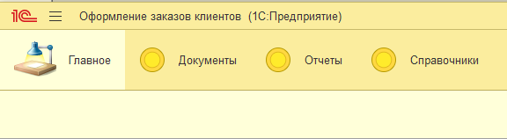

Рисунок 21 – Главная форма

На рисунке 22 приведен справочник видов товаров.
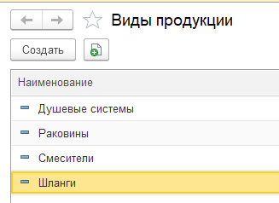

Рисунок 22 – Справочник видов товаров

На рис.23-24 приведен справочник товаров.
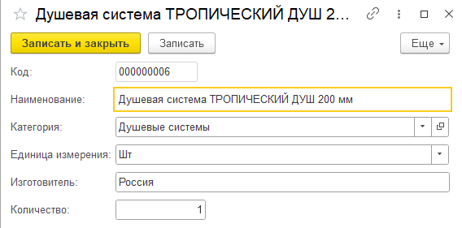

Рисунок 23 – Справочник товаров (ввод)

На рис.24 приведена списочная форма данного справочника.

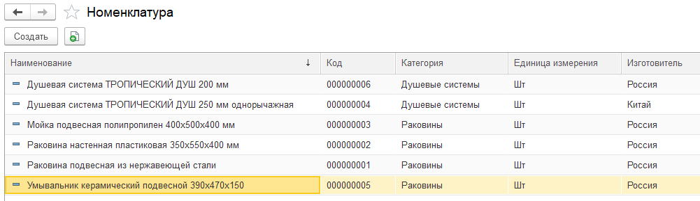

Рисунок 24 – Справочник товаров (список)

Из режима списка товаров доступны возможности фильтрации и сортировки информации. В справочнике поставщиков указываются реквизиты, включающие наименование, адрес и контактные данные.

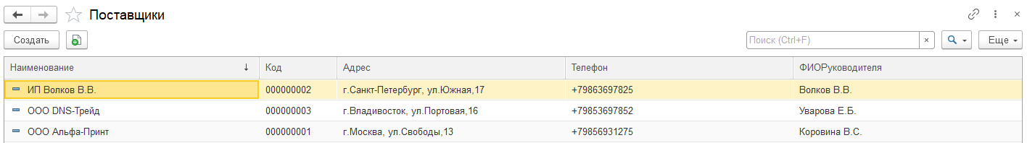

Рисунок 25 – Справочник поставщиков (список)

Из режима списка поставщиков доступны возможности фильтрации и сортировки информации. На рисунке 26 приведен режим ввода поступления товара.
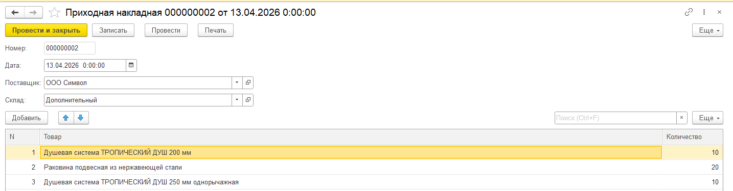

Рисунок 26 – Поступление товаров (ввод)

На рис.27 приведен режим ввода реализации продукции.

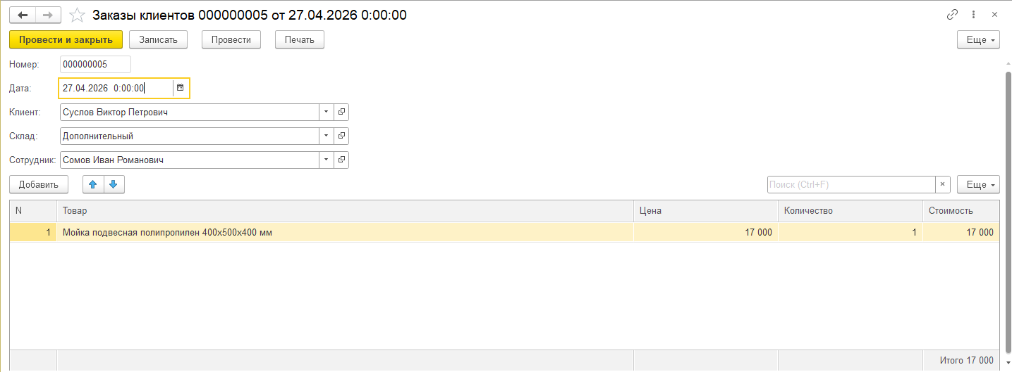

Рисунок 27 – Продажи товаров (ввод)

На рис.28 приведена карточка клиента.

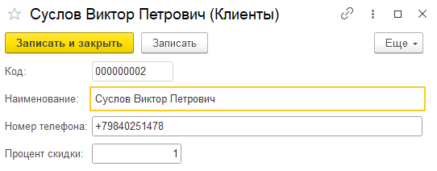

Рисунок 28 – Карточка клиента

На рис.29 приведен режим установки цены на товар.

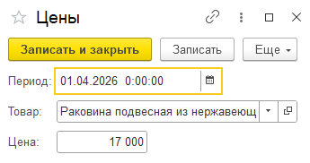

Рисунок 29 – Установка цены на товар

На рис.30 приведён отчёт по товарным остаткам. На рис.31 приведен отчет по продажам.

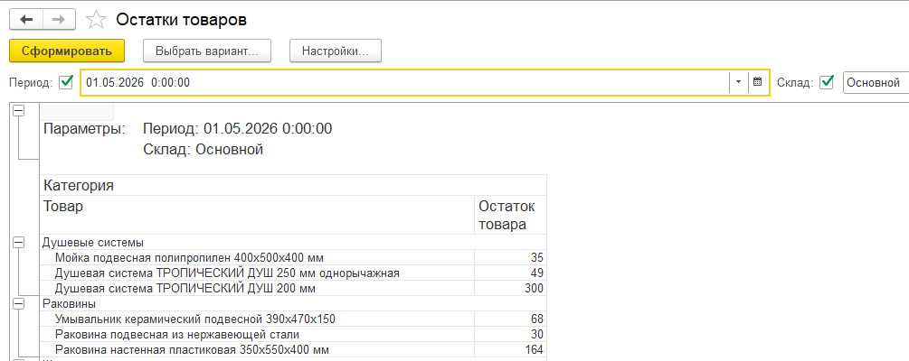

Рисунок 30 – Отчет по товарным остаткам

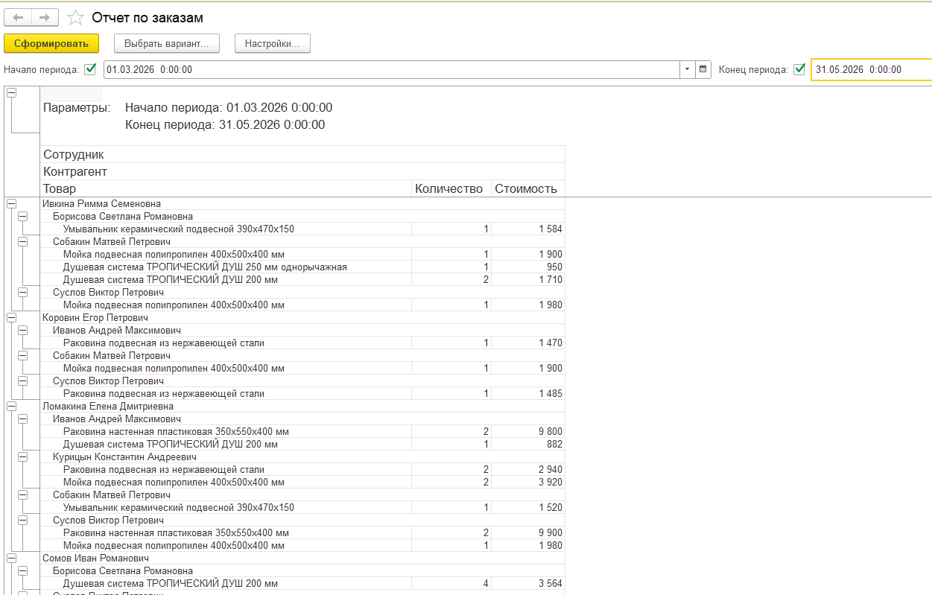

Рисунок 31 – Отчет по заказам

На рис.32 приведен отчет по оборотам.

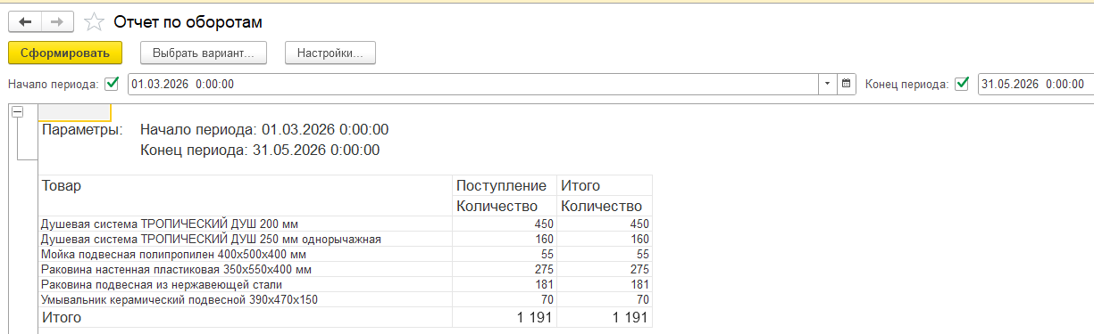
Рисунок 32 – Отчет по оборотам

Фрагменты программного кода приведены в Приложении.
Таким образом, все поставленные задачи выполнены.

5. Определение затрат на разработку
Далее проведено планирование проекта по созданию и развертыванию ИТ-системы. В таблице 18 приведено описание состава проектной команды, их полномочий, компетенций.

Таблица 18 – Состав проектной команды с описанием полномочий

Роль в проектной команде | Уровень ответственности | Полномочия | Выполняемые действия | Заинтересованность в реализации ИТ-проекта
Проектный менеджер | Принятие решений по работе проектной команды | Взаимодействие с заказчиком, расстановка кадров | Планирование работ, подписание документов | Значительная
Программист | Реализация и итоговый функционал ПО | Согласование ТЗ, тестирование ПО, исправление ошибок | Разработка и развёртывание системы | Значительная
Финансист | Проведение расчетов по смете проекта, оплата товаров и услуг в рамках реализации проекта | Согласование затрат на создание системы | Работа с платежными документами | Значительная
Специалист производственного отдела | Приемка системы | Определение функциональных требований к системе | Проверка реализации функций в соответствии с ТЗ, принятие решения о допустимости внедрения ПО | Значительная
Администратор безопасности | Проверка соблюдения требований к защите информации | Корректировка ТЗ в части требований к защите информации | Тестирование безопасности | Значительная

Таким образом, в рамках проектирования информационной системы необходимо учитывать вероятность возникновения рисков срыва сроков, возникновения ошибок или удорожания проекта через ввод резервов времени и финансирования.
Также при планировании работ надо созданием ИТ-системы необходимо предусмотреть вероятность увеличения затрат и времени работ над каким-либо из этапов. В рамках планирования проекта необходимо составить календарный план, включающий порядок выполнения работ по каждому из этапов.
В таблице 19 приведен перечень этапов работ по созданию программного продукта для автоматизации оформления заказов клиентов, определены исполнители, продолжительность каждой стадии проекта.

Таблица 19 – Перечень этапов работ по созданию программного продукта

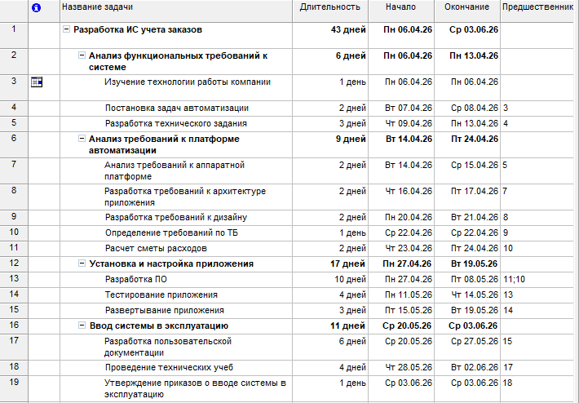

Проектирование системы автоматизации производственных процессов требует обязательного участия сотрудников профильных подразделений, на базе которых предполагается внедрение разрабатываемого решения. Их вовлечённость необходима для учета специфики текущих процессов и корректного определения функциональных требований к системе.
Процесс создания автоматизированного решения включает несколько этапов. В их числе – формирование и согласование общей концепции проекта, разработка программного обеспечения, а также планирование и реализация его интеграции в существующую ИТ-среду организации. Отдельное внимание уделяется оценке дополнительной нагрузки на специалистов по информационным технологиям, связанной с поддержкой, сопровождением и администрированием новой системы после ввода в эксплуатацию.
В таблице 20 приведен анализ возможных причин срыва запланированных параметров ИТ-проектов, описаны действия по их профилактике.

Таблица 20 – Обзор основных видов рисков при работе по созданию ИТ-решений

№ этапа | Этап ИТ-проекта | Факторы рисков | Действия по профилактике рисков
1 | Изучение бизнес-процессов учета заказов | Некорректное построение модели бизнес-процессов учета заказов | Экспертиза постановка задач, документирование технического задания с подписями руководства отделов
2 | Выявление потребностей во внедрении ИТ-системы | Ошибки при постановке задач автоматизации, алгоритмов расчета отчетных показателей | Экспертиза технического задания в профильных отделах, в которых предполагается эксплуатация системы
3 | Программная реализация системы | Неудовлетворительные параметры быстродействия, ошибки при реализации пользовательских интерфейсов, формировании отчётных показателей | Тестирование и сдача работ по каждому этапу, своевременное выявление и корректировка функционала
4 | Установка и настройка системы | Ошибки совместимости с системной средой и оборудованием | Тестирование системы на этапе разработки, выявление системных ошибок и ошибок совместимости
5 | Эксплуатация системы | Необходимость организации службы поддержки программного продукта | Заключение договора поддержки и сопровождения системы

При подготовке планов разработки программных продуктов проводится анализ возможных отклонений от установленных сроков и утвержденных финансовых параметров. Рассматриваются потенциальные сценарии, при которых фактическое выполнение проекта может не соответствовать первоначальным расчетам.
Таким образом, при планировании ИТ-проекта необходимо учитывать вероятность возникновения рисков и обеспечить принятие мер по реагированию на них. Расчет параметров ИТ-проекта проводятся на стадии планирования изменения технологии работы специалистов, что позволяет оценить целесообразность и характер предлагаемых изменений, оценить объемы материальных вложений и предполагаемые трудозатраты.
Также при составлении плана закладываются резервы по длительности выполнения работ и объемам финансовых вложений.
Инвестиции, направленные на создание и последующее внедрение программного решения, должны компенсироваться для организации за счет формирования экономической отдачи, которая проявляется как в явной, так и в опосредованной форме.
Непосредственный экономический результат использования информационной системы выражается прежде всего в снижении трудоемкости выполняемых операций. Автоматизация бизнес-процессов позволяет сократить ручной труд, ускорить выполнение задач и повысить общую результативность работы сотрудников, что в итоге отражается на росте производительности.
Оценка прямого эффекта основывается на сопоставлении показателей деятельности до начала эксплуатации системы и после ее внедрения. Для этого анализируется объем выполняемых операций за заданный промежуток времени, а также фиксируются изменения в затратах рабочего времени специалистов.
Полученные данные позволяют определить величину высвобожденных трудовых ресурсов. С учетом действующих показателей фонда оплаты труда данный результат переводится в стоимостную форму, что дает возможность количественно оценить экономическую выгоду.
Помимо этого, внедрение программного продукта обеспечивает компании дополнительные преимущества нематериального характера. К ним относятся улучшение качества управления, повышение прозрачности процессов и укрепление конкурентных позиций. Подобные эффекты трудно выразить в денежном эквиваленте, однако их значимость может быть определена на основе экспертных оценок.
Таким образом, реализация проекта считается целесообразной и экономически оправданной в том случае, если суммарная выгода от его использования превышает первоначальные инвестиции и текущие затраты, связанные с сопровождением и эксплуатацией системы.
На этапе проведения расчетов экономического эффекта проводится расчет стоимости проектных решений, что предполагает расчет вложений в оплату труда привлеченных специалистов, закупаемые материалы, а также затраты, связанные с работой оборудования.
- Расчет величины оплаты труда задействованных специалистов (таблица 28).

Таблица 21 – Расчет показателей ожидаемого экономического эффекта от внедрения системы

Должность | Часовая ставка оплаты труда, руб. | Количество часов участия в проекте | Денежные затраты по ФОТ, руб. | Денежные затраты по ФОТ с учетом страховых взносов, руб.
Менеджер проекта | 750 | 120 | 90000 | 0
Специалист по продажам | 610 | 60 | 36600 | 0
Программист | 710 | 100 | 71000 | 0
Бухгалтер | 670 | 10 | 6700 | 0
Итого |  |  |  | 0

Для работы проектной команды выделяется финансирование на приобретение материалов в сумме 20 тыс.руб., профинансированы затраты на работу оборудования в сумме 5000 руб.
Таким образом, общие вложения в реализацию проекта составят:

S = 265347 + 20000 + 5000 = 290347 руб.

Получение выгоды, связанное с внедрением информационной системы, связано с сокращением времени выполнения операций, связанных с деятельностью подразделения, курирующего вопросы взаимодействия с поставщиками.
В таблице 29 приведен расчет получаемой экономической выгоды, связанной с сокращением времени выполнения работ в рамках организации бизнес-процессов производственной деятельности.

Таблица 22 – Расчет показателей ожидаемого экономического эффекта от внедрения системы

Технология | Годовая  периодичность | Трудозатраты на 1 операцию в настоящее время, мин. | Трудозатраты на 1 операцию при внедрении ИС, мин. | Экономия времени на 1 операцию, мин. | Экономия времени в год, мин. | Экономия ФОТ в год, руб..
Учет заявок клиентов | 3500 | 8 | 1 | 7 | 24500 | 171500
Формирование консолидированных заявок | 3500 | 5 | 1 | 4 | 14000 | 98000
Учет поступлений товара | 5000 | 5 | 1 | 4 | 20000 | 140000
Работа со справочной информацией | 1000 | 5 | 1 | 2 | 2000 | 14000
Учет видов сырья | 200 | 10 | 1 | 9 | 1800 | 12600
Отчет по статусам поставок | 200 | 10 | 1 | 9 | 1800 | 12600
Сводный отчет | 60 | 10 | 1 | 9 | 450 | 3150
Итого |  |  |  |  |  | 451850

Учитываются годовые объемы операций, время их выполнения до и после внедрения системы. Далее с учетом известной часовой ставки оплаты труда вычислены показатели экономии по фонду оплаты труда. Оценка периода возврата вложенных средств:

$$T_{OK}\text{=}\frac{290347}{451850}\text{*}12\text{=}7,7мес.$$

По итогам проведенных расчётов показано, что вложенные средства в реализацию проекта автоматизации оформления заказов клиентов возвращаются компании за 7,7 мес.
На рис. 37-38 приведены диаграммы сокращения затрат времени и финансирования, достигаемого за счет внедрения разработанной системы в бизнес-процессы компании.

Рисунок 33 – Диаграмма сокращения затрат времени, достигаемого за счет внедрения разработанной системы в технологию ведения бухучета

Рисунок 34 – Диаграмма сокращения затрат финансирования, достигаемого за счет внедрения разработанной системы в технологию ведения бухучета
Проведены расчеты трудозатрат, связанных с выполнением операций ведения бухучета в рамках производственной деятельности ООО «Аполло». Вычислены показатели экономии фонда оплаты труда в годовом выражении. Также проведено вычисление величины вложений, связанных с организацией ИТ-проекта и приобретения необходимых материалов и комплектующих. Проведено сравнение величины вложений и показателей ожидаемого экономического эффекта.

6 Охрана труда и техника безопасности при работе на ПК

6.1 Общие требования безопасности
В данном разделе работы проведено определение требований к обеспечению требований охраны труда при работе с компьютерным и коммуникационным оборудованием.
Общие правила техники безопасности при работе с компьютерным оборудованием включают [24]:
- необходимо убедиться, что в границах досягаемости нет оголённых проводов и различных шнуров;
- не следует работать с компьютерной техникой с признаками повреждений;
- поверхность дисплея должна быть идеально чистой.
- на системном блоке не должны располагаться никакие предметы, поскольку в результате вибраций может быть нарушена работа устройства.
- запрещается подключать персональные компьютеры через удлинители и розетки, в которых нет заземляющей шины.
- запрещено начинать работу в помещениях, где имеется повышенная влажность, а также когда поблизости присутствуют открытые источники влажности (лужи, мокрый пол).
- включать компьютерное оборудование допускается только после полного высыхания окружающих предметов.
- не следует часто включать и выключать персональный компьютер в течение рабочего дня без особой необходимости.
Меры безопасности при подключении компьютеров к сети включают:
- проведение визуального осмотра на предмет наличия повреждений в узлах подключения. В случае их обнаружения подключение не производится;
- недопустимо подключение компьютерного и сетевого оборудования к сетям питания, в которых отсутствует заземление;
- запрещается подключение компьютера в помещениях с повышенной влажностью;
- необходимо убедиться в отсутствии оголенных проводов.
Вредоносные факторы, характерные для работы пользователя с компьютерным оборудованием, включают:
- воздействие высоких температуры в помещении, нагревание поверхности от работающих модулей системного блока;
- монотонность при выполнении работ с компьютерной техникой;
- зрительные нагрузки, характерные для работы с компьютерной техникой;
- риск поражения статическим электричеством при случайном контакте с отдельными элементами техники;
- факторы, связанные с ошибками при расчете количества светильников;
- влияние электромагнитных полей;
- факторы, негативно влияющие н зрение вследствие неправильного расположения монитора относительно глаз;
- другие факторы.

6.2 Требования безопасности при работе
При приеме на работу или изменении должностных обязанностей, что предполагает необходимость использование компьютеризированных рабочих мест, работник проходит обучение по правилам техники безопасности, по факту прохождения которого делаются отметки в журнале. Инструкции по технике безопасности составляются ответственным сотрудником и проверяются контролирующими органами. Основные положения инструкции размещаются в кабинетах сотрудников, что позволяет получать основную информацию в наглядном виде.
Продолжительность работы сотрудников определяется следующим образом:
- при 8-часовой длительности рабочего дня в зависимости от тяжести и напряженности труда работника общая продолжительность перерывов за рабочий день должна составлять от 50 до 90 минут;
- при 12-часовой длительности рабочего дня – от 80 до 140 минут.
Показатели влажности в интервале 45 – 65% не приводят к наступлению негативных факторов, которые могут снижать уровень работоспособности сотрудников. При показателях важности в 99 – 100% необходимо принять меры к приведению показателей к нормативным значениям, так как указанные значения не позволяют обеспечивать возможность полноценно выполнения обязанностей.
По итогам анализа состояния микроклимата помещений компании было показано соответствие стандартам.
В рамках использования компьютерного оборудования необходимо проверить безопасность систем электропитания. Изучить документацию по использованию оборудования, при работе с которым соблюдать требования, включающие:
- профилактику нарушения температурного режима, а также режима влажности, допустимого при использовании электрооборудования;
- обеспечить защиту от механических повреждений оборудования, а также внешних воздействий, не предусмотренных штатным режимом его функционирования;
- обеспечивать доступность средств вентиляции внутри корпуса компьютера;
- не использовать компьютеры при открытом корпусе;
- обеспечить доступность проходов, а также возможности доступа к системному блоку.

6.3 Требования охраны труда в аварийных ситуациях
При возникновении пожара или его признаков необходимо немедленно сообщить в пожарную часть по телефону 112.
Принятие мер к тушению возгорания осуществляется немедленно
с момента выявления источника горения.
При выявлении обрыва проводов питания, неисправностях в системе заземления и других повреждениях, появления гари, необходимо провести отключение компьютера от электропитания и сообщить об аварийной ситуации руководителю.
В случае, когда выявлены признаки нештатного функционирования техники, приступать к работе запрещается.
При получении травм или внезапном заболевании немедленно известить своего руководителя, организовать первую доврачебную помощь или вызвать скорую медицинскую помощь.

ЗАКЛЮЧЕНИЕ

В рамках данной работы успешно разработана информационная система для поддержки технологии производственной деятельности в части работы с заказами клиентов с интеграцией системы складского учета.
В аналитической части работы проведён анализ деятельности компании, рассмотрены основные направления деятельности, проведено изучение структуры информационных потоков, связанных с технологией управления системой работы с заказами клиентов с интеграцией системы складского учета, которая является одним из ключевых показателей получения экономического эффекта деятельности компании. Далее приведено описание бизнес-процессов в изучаемом сегменте, определен перечень недостатков, связанных с неавтоматизированным режимом работы, который включает: невозможность оперативного получения данных о необходимости поставки товаров в торговые точки, формирования заказов для поставщиков, отслеживания статуса их исполнения. Задачи автоматизации включают ведение картотеки поставщиков, учет данных по реализуемым товарами заявках на их реализацию, формирование заказов для поставщиков на основе собранной информации с торговых точек, их передача поставщикам, отслеживание поставок по заявкам, формирование о аналитической отчётности по работе с заявками для поставщиков. Внедрение информационной системы для решения указанных задач позволит повысить экономические показатели работы компании. Далее проведено составление технического задания на создание информационной системы в соответствии с поставленными задачами.
Описаны пользовательские режимы работы с конфигурацией, включающие работу со справочной, оперативной информацией, формирование отчётности. Далее проведено описание процесса конфигурирования системы, включая работу с подсистемами пользовательскими ролями, настройку объектов базы данных, включая справочники, документы, регистры, работу с макетами отчетной информации. Тестирование разработанной системы показало соответствие разработанного функционала техническому заданию.
Рассчитан объем вложений, связанных с программной реализацией информационной системы, оценено снижение трудоемкости бизнес-процессов, автоматизация которых производится посредством использования программного продукта. Рассчитаны сроки окупаемости проекта.
Итогом проделанной работы является разработанная информационная система, позволяющая вести учет данных по заказам клиентов, по поставкам, осуществлять мониторинг складских остатков и вести аналитическую работу.

СПИСОК ИСПОЛЬЗОВАННЫХ ИСТОЧНИКОВ

- Андреевский, И. Л. Проектирование и эксплуатация информационных систем: учебник / И. Л. Андреевский, Р. В. Соколов. - Санкт-Петербург: Политехника сервис, 2023. - 348 с.
- Грекул, В. И. Проектирование информационных систем: учебник и практикум / В. И. Грекул, Н. Л. Коровкина, Г. А. Левочкина. – 2-е изд. – Москва: Издательство Юрайт, 2024. – 423 с.
- Григорьев, М. В. Проектирование информационных систем: учебное пособие для вузов / М. В. Григорьев, И. И. Григорьева. – Москва: Издательство Юрайт, 2024. – 278 с.
- Громов, А. И. Управление бизнес-процессами: современные методы: монография / А. И. Громов, А. Фляйшман, В. Шмидт. – Москва: Издательство Юрайт, 2022. – 367 с.
- Долганова, О. И. Моделирование бизнес-процессов: учебник и практикум для вузов / О. И. Долганова, Е. В. Виноградова, А. М. Лобанова. – Москва: Издательство Юрайт, 2022. – 289 с.
- Заграновская, А. В. Системный анализ: учебное пособие для вузов / А. В. Заграновская, Ю. Н. Эйсснер. – Москва: Издательство Юрайт, 2022. – 424 с.
- Зимин, А. В. Теоретические основы управления жизненным циклом ИТ-сервисов: учебное пособие / А.В. Зимин, И.В. Буркова, В.В. Зимин. – Новокузнецк: Издательский центр СибГИУ, 2023. - 207 с.
- Кузин, А. В. Основы проектирования баз данных: учебное пособие / А. В. Кузин. – Москва: ИНФРА-М, 2025. - 228 с.
- Мердина, О. Д. Основы построения защищенных баз данных: учебное пособие: / О. Д. Мердина. - Санкт-Петербург: Изд-во СПбГЭУ, 2023. – 256 с.
- Нестеров, С. А. Базы данных: учебник и практикум для вузов / С. А. Нестеров. – Москва: Издательство Юрайт, 2022. – 230 с.
- Нетесова, О. Ю. Информационные технологии в экономике: учебное пособие / О. Ю. Нетесова. – 4-е изд., испр. и доп. – Москва: Издательство Юрайт, 2024. – 178 с.
- Подобай, Н. В. Методология и технология проектирования информационных систем: (краткий курс лекций): учебное пособие / Н. В. Подобай. - Брянск: Новый проект, 2022. - 185 с.
- Прокофьева, Т. А. Системный анализ в менеджменте: учебник для вузов /Т. А. Прокофьева, В. В. Челноков. – Москва: Издательство Юрайт, 2022. – 313 с.
- Путилова, Н. В. Современные реляционные базы данных: учебно-методическое пособие / Н. В. Путилова, М. В. Величко. - Санкт-Петербург: ГУАП, 2023. - 91 с.
- Скипина, Л. Н. Базы данных: учебное пособие / Л. Н. Скипина, Н. В. Скипин. - Чебоксары, 2024. – 63 с.
- Стивенс, Р. Основы проектирования баз данных / Р. Стивенс. - 2-е изд. – Санкт-Петербург: БХВ-Петербург, 2025. - 768 с.
- Стружкин, Н. П. Базы данных: проектирование: учебник для вузов / Н. П. Стружкин, В. В. Годин. – Москва: Издательство Юрайт, 2022. – 477 с.
- Сычев, Ю. Н. Основы информационной безопасности: учебное пособие / Ю. Н. Сычев. - Москва: ИНФРА-М, 2023. – 335 с.
- Таюрская, И. С. Проектирование информационных систем: учебно-методическое пособие / И.С. Таюрская. – Санкт-Петербург: Изд-во СПбУТУиЭ, 2022. – 145 с.
- Федорова, Г. Н. Разработка, администрирование и защита баз данных: учебник / Г. Н. Федорова. - 6-е изд., перераб. - Москва: Академия, 2024. – 286 с.
- Фешина, Е. В. Инженерия информационных систем: учебник / Е. В. Фешина, Т. В. Лукьяненко. - Краснодар: КубГАУ, 2022. - 217 с.
- Цехановский, В. В. Архитектор информационных систем: как проектировать большие системы / В.В. Цехановский, А.Д. Водяхо. - Москва: Ай Пи Ар Медиа. - 2024. - 276 с.
- Челухин, В. А. Методы защиты информации: пособие / В.А. Челухин, Е.В. Абрамсон, А.В. - Москва: Издательские решения, 2024. – 108 с.
- Чистов, Д.В. Проектирование информационных систем: учебник и практикум / Д. В. Чистов, П. П. Мельников, А. В. Золотарюк, Н. Б. Ничепорук. – 2-е изд., перераб. и доп. – Москва: Издательство Юрайт, 2024. – 293 с.
- Чубукова, С.Г. Правовая информатика: учебник и практикум для вузов / С. Г. Чубукова. – 3-е изд., перераб. и доп. – Москва: Издательство Юрайт, 2022. – 314 с.

ПРИЛОЖЕНИЕ
Фрагменты программного кода

Процедура ОбработкаПроведения(Отказ, Режим)
//{{__КОНСТРУКТОР_ДВИЖЕНИЙ_РЕГИСТРОВ
// регистр Продажи Приход
k=0;
Для Каждого ТекСтрокаПродажа Из Продажа Цикл
Запрос = Новый Запрос;
Запрос.Текст = "ВЫБРАТЬ
| ОборотТовараОстатки.Товар КАК Товар,
| ОборотТовараОстатки.КоличествоОстаток КАК КоличествоОстаток,
| ОборотТовараОстатки.Склад КАК Склад
| ИЗ
| РегистрНакопления.ОборотТовара.Остатки КАК ОборотТовараОстатки" ;

КолТов = 0;
РезультатЗапроса = Запрос.Выполнить();
Выборка = РезультатЗапроса.Выбрать();
Пока Выборка.Следующий() Цикл
Если (ТекСтрокаПродажа.Товар = Выборка.Товар.Ссылка) И (Склад = Выборка.Склад) ТОГДА КолТов = Выборка.КоличествоОстаток;
Конецесли;
КонецЦикла;
Если КолТов < ТекСтрокаПродажа.Количество ТОГДА
k=1;
КонецЕсли;
КонецЦикла;
Если k=1 Тогда
Отказ = истина;
Сообщить ("По крайней мере по одной из позиций отсутствует необходимое количество товара");
КонецЕсли;
Если k=0 Тогда
Движения.Продажи.Записывать = Истина;
Для Каждого ТекСтрокаПродажа Из Продажа Цикл
Движение = Движения.Продажи.Добавить();
Движение.ВидДвижения = ВидДвиженияНакопления.Приход;
Движение.Период = Дата;
Движение.Товар = ТекСтрокаПродажа.Товар;
Движение.Количество = ТекСтрокаПродажа.Количество;
Движение.Контрагент = Клиент;
Движение.Сотрудник = Сотрудник;
Движение.Цена = ТекСтрокаПродажа.Количество*0.01*(100-Клиент.ПроцентСкидки)*ТекСтрокаПродажа.Цена;
КонецЦикла;
// регистр ОборотТовара Расход
Движения.ОборотТовара.Записывать = Истина;
Для Каждого ТекСтрокаПродажа Из Продажа Цикл
Движение = Движения.ОборотТовара.Добавить();
Движение.ВидДвижения = ВидДвиженияНакопления.Расход;
Движение.Период = Дата;
Движение.Склад = Склад;
Движение.Категория = ТекСтрокаПродажа.Товар.ВидТовара;
Движение.Товар = ТекСтрокаПродажа.Товар;
Движение.Тип = "Продажа";
Движение.Количество = ТекСтрокаПродажа.Количество;
КонецЦикла;
// регистр ФинОпер Приход
КонецЕсли;
//}}__КОНСТРУКТОР_ДВИЖЕНИЙ_РЕГИСТРОВ
КонецПроцедуры

Процедура ОбработкаПроведения(Отказ, Режим)
// регистр ОборотТовара Расход
Запрос = Новый Запрос;
Запрос.Текст = "ВЫБРАТЬ
| ОборотТовараОстатки.Товар КАК Товар,
| ОборотТовараОстатки.КоличествоОстаток КАК КоличествоОстаток,
| ОборотТовараОстатки.Склад КАК Склад
| ИЗ
| РегистрНакопления.ОборотТовара.Остатки КАК ОборотТовараОстатки" ;

КолТов = 0;
РезультатЗапроса = Запрос.Выполнить();
Выборка = РезультатЗапроса.Выбрать();
Пока Выборка.Следующий() Цикл
Если (Товар.Ссылка = Выборка.Товар.Ссылка) И (Склад = Выборка.Склад) ТОГДА КолТов = Выборка.КоличествоОстаток;
Конецесли;
КонецЦикла;

Если КолТов < Количество ТОГДА
Отказ = Истина;
Сообщить("Такого количества товара на складе нет");
Иначе
Движения.ОборотТовара.Записывать = Истина;
Движение = Движения.ОборотТовара.Добавить();
Движение.ВидДвижения = ВидДвиженияНакопления.Расход;
Движение.Период = Дата;
Движение.Товар = Товар;
Движение.Категория = Товар.ВидТовара;
Движение.Количество = Количество;
Движение.Тип = "Списание";
КонецЕсли
//}}__КОНСТРУКТОР_ДВИЖЕНИЙ_РЕГИСТРОВ
КонецПроцедуры
Процедура ОбработкаПроведения(Отказ, Режим)
// регистр ОборотТовара Приход
Движения.ОборотТовара.Записывать = Истина;
Для Каждого ТекСтрокаТовар Из Товар Цикл
Движение = Движения.ОборотТовара.Добавить();
Движение.ВидДвижения = ВидДвиженияНакопления.Приход;
Движение.Период = Дата;
Движение.Товар = ТекСтрокаТовар.Товар;
Движение.Поставщик = Поставщик;
Движение.Склад = Склад;
Движение.Категория = ТекСтрокаТовар.Товар.ВидТовара;
Движение.Тип = "Поступление";
Движение.Количество = ТекСтрокаТовар.Количество;
КонецЦикла;
//}}__КОНСТРУКТОР_ДВИЖЕНИЙ_РЕГИСТРОВ
КонецПроцедуры

